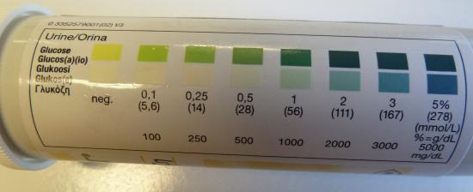

Question 1 : Quel est le résultat du test 1 au niveau du foie ?
Juste après le lavage, le test de glucose est négatif. Il devient positif après 20 min.

Question 2 : Quel est le résultat du test 1 au niveau du muscle ?
Juste après le lavage, le test de glucose est négatif. Il reste négatif après 20 min.

Que pouvez-vous en conclure ? Il y a relargage de glucose par le foie mais il n’y a pas libération de glucose par le muscle

Seul le foie est capable de libérer du glucose dans le sang. Ce glucose pourra alors être prélevé par les autres organes et tissus de l’organisme. C’est pourquoi on parle de « réserve utilisable » de glucose pour le foie, alors que celles des muscles sont dites « privées » car utilisées par les myocytes eux-mêmes.

